REPORT

과목명 ㅣ 웹프로그래밍

담당교수ㅣ 성낙준교수님

학과 ㅣ 컴퓨터소프트웨어공학과

학년 ㅣ 1학년

학번 ㅣ 20233536

이름 ㅣ 김우석

제출일 ㅣ 2024.04.14

목차

**1. 기본 코드 작성**

**1) 코드---------------------------------------------------------------------------------------3 p**

**2) 실행화면----------------------------------------------------------------------------------6 p**

**2. 추가한 요소**

**1) 추가한 요소-------------------------------------------------------------------------------7p**

**2) 추가 과정----------------------------------------------------------------------------------8p**

**3, 느낀점**

**1) 코드작성중 어려웠던 점-----------------------------------------------------------------10p**

**2) 소감--------------------------------------------------------------------------------------11p**

**1. 기본 코드 작성**

**1) 코드**

**원래 작성했던 코드에서 header 부분에 있던 제목과 네비게이션 메뉴를 css3를 이용하여 제목 옆에 레이아웃을 옮겼습니다. display : inline-block을 title부분과 li부분에 적용하여서 옆으로 옮기고, 모든 메뉴를 가로로 배열하고, hover 안에 font – weight : bold를 이용해서 글씨를 진하게 하고, color를 이용해서 글자색이 변하게 하고, background – color를 이용하여 배경 색도 변하게 하였습니다. 그리고 a태그에 밑줄을 없애기 위해 text-decoration-line : none을 사용하였습니다.**

**또한 모든 요소를 div를 이용하여 컨테이너화 하였고 css파일을 따로 만들었습니다. 그리고 내비게이션 부분에 따로 구현하고 싶은 기능을 포함하였습니다.**

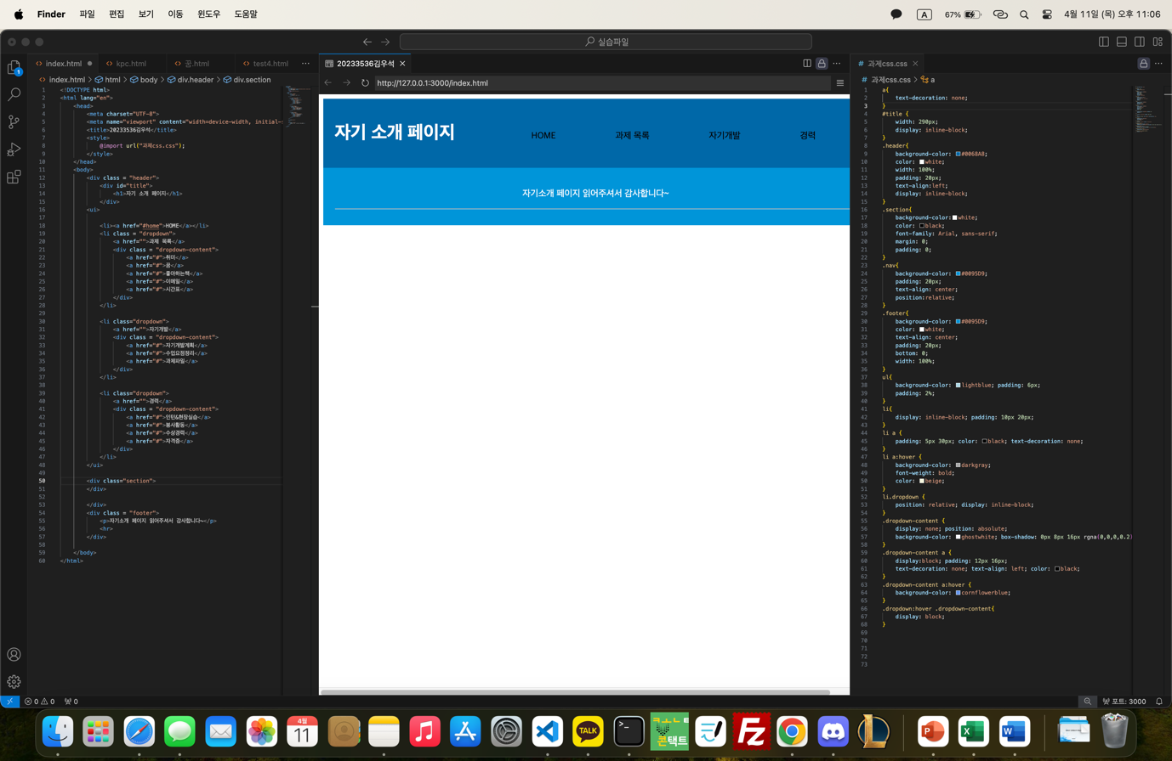

**그다음으로 본문 내용은 전부 내비게이션 메뉴에 연결 할 것이기 떄문에 본문에는 간단한 자기 소개 멘트와 제 사진을 넣었습니다.**

**그다음으로 각 내용별 html파일을 만들었습니다. 먼저 과제 내용에 있던 취미,꿈영역을 만들었습니다. 기본적인 틀은 앞에 자기소개페이지 본문에서 사용했던 #rectangle을 이용해서 디자인을 만들었습니다. 이 id에 flex가 적용되있으므로 div로 묶어서 배치를 해주었습니다**

**그다음으로 시간표를 수정해주었습니다. 전에 적용했던 시간표 파일에서 css를 이용하여 디자인 및 hover를 이용하여 마우스가 올라갔을떄 background-color 와 color를 바뀌에 해주었습니다.**

**2) 실행화면**

**메인페이지에서 내비게이션 메뉴에 마우스를 올리면 밑에 메뉴가 나오고 메뉴를 누르면 해당되는 파일에 연결 되도록 만들었습니다. 그리고 하위페이지에서 밑에 처음으로를 누르면 메인페이지로 다시 돌아오도록 구성하였습니다.**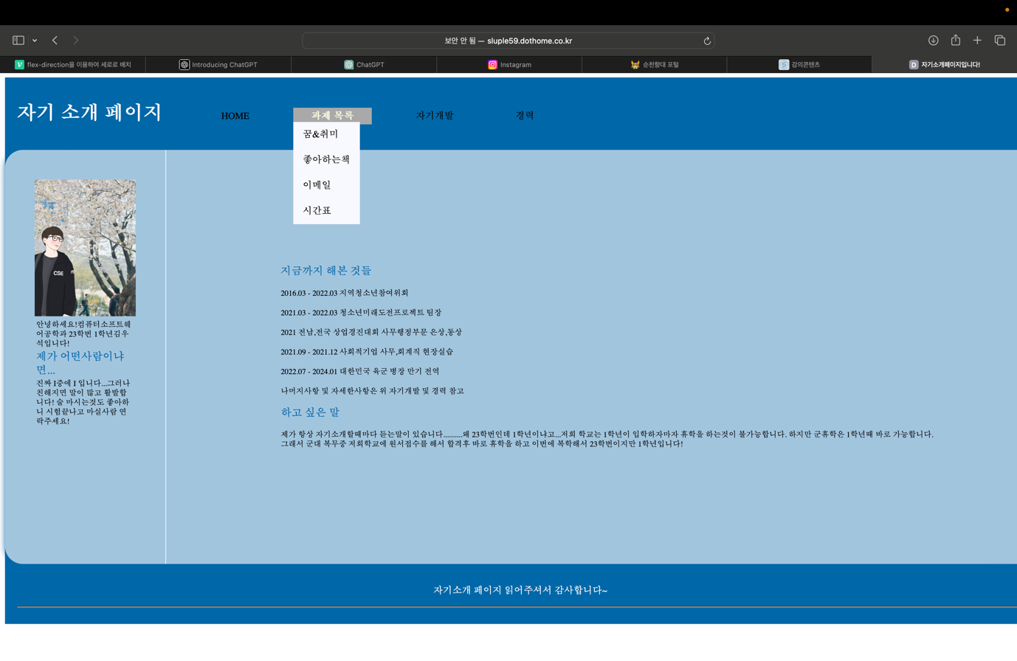

**2. 추가한 요소**

**1)추가한 요소**

**먼저 메인 홈페이지 및 하위 홈페이지에 있는 사진에 마우스를 가져다 대면 사진이 확대되고 마우스 포인트를 다시 다른 곳에 위치 시키면 원래 크기로 돌아가는 코드를 css를 이용하여 작성하였습니다. 그리고 기본 페이지 틀과 드롭다운 메뉴도 css를 이용하여 작성하였습니다.**

**그리고 저번 과제에서도 추가했던 기능으로 호스팅 서버에 파일질라를 이용해서 올렸습니다.**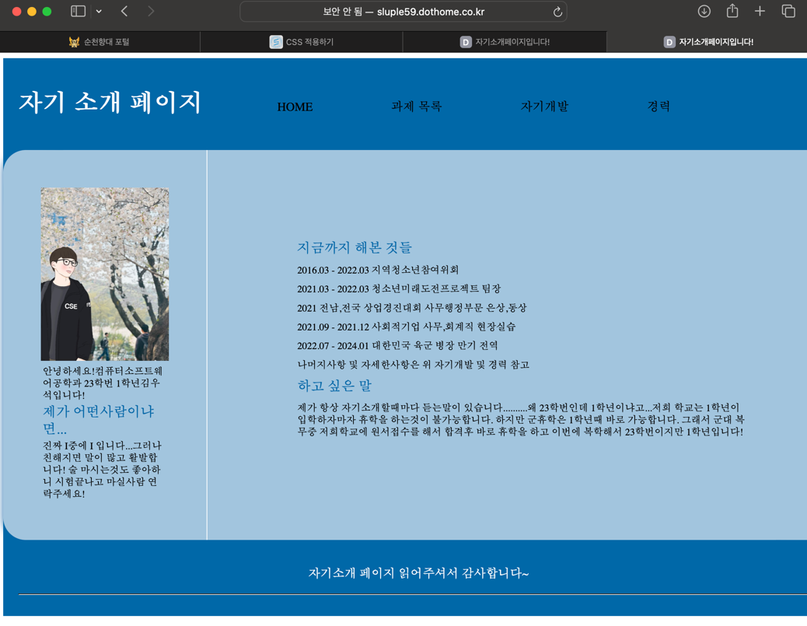

**2) 추가 과정**

**이미지에 마우스를 가져다 놓을때 확대를 구현하기 위해 구글링을 통해서 다음과 같은 코드를 찾았습니다.**

**.div-jpg{**

**transform: scale(1.0); /* 이미지 확대 */**

**transition: transform .5s; /* 시간 설정 */**

**}**

**.div-jpg:hover{**

**transform: scale(1.5); /* 이미지 확대 */**

**transition: transform .5s; /* 시간 설정 */**

**}**

**이코드를 사용해서 확대, 축소와 시간을 지정하여 이미지에 적용하였습니다.**

**그다음 기본 이미지 틀을 css를 이용하여 틀을 만들었습니다.**

**#rectangle{**

**width: 104%;**

**height: 100%;**

**border-radius: 30px;**

**background-color:#a2c5dd;**

**box-shadow: 0 0 10px #0068A8;**

**display: flex;**

**flex-direction: row;**

**}**

**를 이용하여 기본 틀을 작성하였습니다.**

**#rectangle에 flex를 지정하고, flex-direction : row로 지정하여 배치를 맞추었고, border-radius를 이용하여 가장자리를 둥글게 만들었습니다.**

**그리고 나머지 여백 및 배치를 width, height, padding, magin을 사용하였고, 레이아웃을 표현하기 위해 중간에 선을 만들어주기 위해 border-right:1px solid white;을 사용하였습니다.**

**드롭다운 메뉴는 수업 자료에 있던 자료를 그대로 사용하였습니다.**

**그대로 코드를 사용한 후 내비게이션 드롭다운 메뉴 하나 하나에 필요한 제목을 적고, 각각 html파일로 연결을 해주었습니다.**

**이제 웹브라우저에 “sluple59.dothome.co.kr 를 치면 저의 사이트에 연결이 됩니다.**

**3. 느낀점**

**1)코드 작성중 어려웠던 점**

**가장 어려웠던 것은 맨 처음 레이아웃과 각각의 요소를 어떻게 배치할지 고민하는게 가장 어려웠습니다. 내비게이션 메뉴 항목을 어떤 것을 할지도 고민하였고, 어떤 식으로 배치를 할지도 고민하였습니다. 그다음으로 고민을 한 틀을 코드로 작성 하였는데 마음대로 안될때가 있었습니다. 시간표에 호버 기능을 줄때 기능 구현이 안되서, rectangle에 호버를 넣어보고, 따로 아이디 클래스 하나 만들어서 넣어보고 많은 시도를 하였습니다.**

**table.type08 tbody th:hover{**

**background-color:aqua;**

**color:blue;}**

**결국 이코드로 해결을 하였는데 table.type08에 tbody에 th에 호버 기능을 구현하니 시간표에 호버 기능이 들어갔습니다.**

**그다음으로 원래 시간표.html에 사진이 있었는데. 코드로는 사진 구현이 됬는데 파일질라를 이용해서 호스팅 서버에 올렸을때 시간표의 사진이 안나왔습니다, 그래서 해결하기 위해 예전에 해결했던 방법인 이미지 파일의 확장자를 대문자로 바꾸고 업로드를 했는데도 안되서 결국은 이미지를 삭제하였습니다. 해결방법을 찾아서 나중에 해결하겠습니다.**

**2) 소감**

**웹홈페이지를 처음부터 제작하는것이 매우 어렵다는것을 알았고, 내가 어떻게 만들지 생각을 해도, 그것을 구현하는 것이 메우 어렵다는 것도 느꼈습니다. 그리고 코드를 구현 하면서 어려가지 고민과 다른 코드를 다양하게 구현하보니 자동적으로 시험공부가 되었습니다. 다음과제로는 아마 자바스크립트를 배운 뒤 이 홈페이지에 자바 스크립트를 구현하는 과제를 내주실거같은데 지금보다 더욱 퀄리티가 좋은 작품을 만들고 싶다.**